竞争性磋商文件

采购项目编号：青海睿东竞磋（服务）2026-002-02
采购项目名称：2026年西宁市残疾人职业技能
“师带徒”培训项目
采 购 人：西宁市残疾人联合会
采购代理机构：青海睿东工程管理咨询有限公司

2026年 5月

目录
竞争性磋商文件 1
第一部分 投标邀请 3
一、项目基本情况 3
二、申请人的资格要求 3
三、获取采购文件 4
四、响应文件的提交 4
五、响应文件开启 5
六、公告期限 5
七、其他补充事宜 5
八、对本次采购提出询问，请按以下方式联系 5
联系方式：0971-3873528 5
第二部分 供应商须知前附表 6
第三部分 供应商须知 9
一、说明 9
二、磋商文件说明 10
三、响应文件的编制 11
四、网上投标 13
五、磋商过程 14
六、磋商程序及方法 14
七、确定成交供应商 19
八、授予合同 19
九、磋商活动终止 20
十、处罚 20
十一、其他 20
第四部分 采购项目合同书 21
第五部分 响应文件格式 33
附件 1：磋商函 34
附件 2：法定代表人证明书 35
附件 3：法定代表人授权书 36
附件 4：供应商承诺函 37
附件 5：供应商诚信承诺书 38
附件 6：落实政府采购政策需满足的资格证明材料 39
附件 7：资格证明材料 42
附件 8：财务状况报告，依法缴纳税收和社会保障资金的相关材料 43
附件 9：具备履行合同所必须的设备和专业技术能力证明 44
附件 10：无重大违法记录声明 45
附件 11：磋商保证金 46
附件 12：竞争性磋商首次报价表 48
附件 13：服务响应表 49
附件 15：服务方案 51
附件 16：供应商的类似业绩证明材料 52
附件 17：供应商认为在其他方面有必要说明的事项 53
第五部分 采购项目内容要求 54
服务期：培训工作于2026年8月底前全面结束 54
服务地点：甲方指定地点 54

第一部分 投标邀请
2026年西宁市残疾人职业技能“师带徒”培训项目竞争性磋商公告
项目概况
2026年西宁市残疾人职业技能“师带徒”培训项目采购项目的潜在供应商应在政采云平台线上获取采购文件，欢迎潜在的投标人参加本次政府采购活动。

一、项目基本情况
项目编号：青海睿东竞磋（服务）2026-002-02
项目名称：2026年西宁市残疾人职业技能“师带徒”培训项目
采购方式：竞争性磋商
预算金额：包一：372600.00元 包二：118200.00元 包三：199800.00元 包四：272700.00元
最高限价: 包一：372600.00元 包二：118200.00元 包三：199800.00元 包四：272700.00元
标段名称：包一：2026年西宁市残疾人职业技能“师带徒”培训项目-中式烹调师
包二：2026年西宁市残疾人职业技能“师带徒”培训项目-民间工艺品制作
包三：2026年西宁市残疾人职业技能“师带徒”培训项目-物业管理师
包四：2026年西宁市残疾人职业技能“师带徒”培训项目-美容师
数量：4
单位：项
简要规格描述：具体内容详见《竞争性磋商文件》
备注：/
合同履约期限：签订合同后 30 日历天内完成
本项目（否）接受联合体投标。

二、申请人的资格要求
1、符合《政府采购法》第22条条件，并提供下列材料：
<1>投标人的营业执照等证明文件，自然人的身份证明。
<2>财务状况报告，依法缴纳税收和社会保障资金的相关材料。
<3>具备履行合同所必需的设备和专业技术能力的证明材料。
<4>参加政府采购活动前3年内在经营活动中没有重大违法记录的书面声明。
<5>具备法律、行政法规规定的其他条件的证明材料。
2、经信用中国(www.creditchina.gov.cn)、中国政府采购网
(www.ccgp.gov.cn)等渠道查询后，列入失信被执行人、重大税收违法失信主体、政府采购严重违法失信行为记录名单的。(提供“信用中国”网站的查询截图时间为磋商截止时间前10天内);
3、单位负责人为同一人或者存在直接控股、管理关系的不同投标人，不得参加同一合同项下的政府采购活动。否则，皆取消投标资格；
4、为本采购项目提供整体设计、规范编制或者项目管理、监理等服务的投标人，不得再参加该采购项目的其他采购活动；
5、本项目不接受投标人以联合体方式进行投标；
6、公办事业单位性质的职业培训机构须持有编制部门核发的事业单位法人登记证；若为民办职业培训机构须持有行政主管部门颁发的《办学许可证》。

三、获取采购文件
时间：2026年 05 月19日至 2026年 05月26 日，每天上午 00:00 至 12:00，下午 12:00 至 23:59（北京时间，法定节假日除外）
地点：政采云平台线上获取
方式：供应商登录政采云平台 https://www.zcygov.cn/在线申请获取采购文件（进入“项目采购 ”应用，在获取采购文件菜单中选择项目，申请获取采购文件）
售价：0 元

四、响应文件的提交
截止时间：2026年06月01日09时 30 分（北京时间）
地点：请登录政采云投标客户端投标

五、响应文件开启
开启时间：2026年06月01日 09时 30 分（北京时间）
地点：青海睿东工程管理咨询有限公司开标室

六、公告期限
自本公告发布之日起 5 个工作日

七、其他补充事宜
1、本公告在《青海政府采购网》、《中国采购与招标网》上发布；
2、本次项目招标采用线上进行，供应商无需到现场开标；如非系统原因造成无法解密的或非系统原因加密文件上传不成功的或没办理 CA 锁而造成加密文件无法解密、加密文件无法上传 的视为无效投标，线上电子加密响应文件必须在响应文件递交截止时间前上传至电子开评标系统；
3、若对项目采购电子交易系统操作有疑问，可登录政采云（https://www.zcygov.cn/）， 点击右侧咨询小采，获取采小蜜智能服务管家帮助，或拨打政采云服务热线 95763 获取热线服务帮助；
4、线上CA：咨询网址（可及时反馈问题截图，让客服快速定位问 题）:http://tseal.cn/k.htl，咨询电话：95763；
5、磋商供应商解密和磋商报价时必须在固定电脑设备前登陆等待解密和磋商最终报价。
6、在开、评标过程中发现投标供应商 IP 地址、mac地址、硬件号等存在异常预警情形，对预警的投标供应商按无效投标处理，若由此原因导致投标无效的责任自负。

八、对本次采购提出询问，请按以下方式联系
1.采购人信息
名 称：西宁市残疾人联合会
地 址：西宁市城北区海湖大道
联 系 人：王先生
联系方式：0971-6163451
2.采购代理机构信息
名 称：青海睿东工程管理咨询有限公司
地 址：青海省西宁市城北区宁张路北杏园村1号楼一单元1161室
联 系 人： 赵女士

联系方式：19197163222

第二部分 供应商须知前附表
序号 | 内容
1 | 采购项目编号 | 青海睿东竞磋（服务）2026-002-02
2 | 采购项目名称 | 2026年西宁市残疾人职业技能“师带徒”培训项目
3 | 采购人 | 西宁市残疾人联合会
4 | 采购代理机构 | 青海睿东工程管理咨询有限公司
5 | 采购方式 | 竞争性磋商
6 | 评分办法 | 综合评分法
7 | 采购预算控制额度 | 包一：372600.00元 包二：118200.00元 包三：199800.00元 包四：272700.00元
8 | 项目分包个数 | 4
9 | 采购要求 | 详见磋商文件第六部分
10 | 供应商资格条件 | 1、符合《政府采购法》第22条条件，并提供下列材料：  <1>投标人的营业执照等证明文件，自然人的身份证明。  <2>财务状况报告，依法缴纳税收和社会保障资金的相关材料。  <3>具备履行合同所必需的设备和专业技术能力的证明材料。  <4>参加政府采购活动前3年内在经营活动中没有重大违法记录的书面声明。  <5>具备法律、行政法规规定的其他条件的证明材料。  2、经信用中国(www.creditchina.gov.cn)、中国政府采购网(www.ccgp.gov.cn)等渠道查询后，列入失信被执行人、重大税收 违法失信主体、政府采购严重违法失信行为记录名单的。(提供“信用中国”网站的查询截图时间为磋商截止时间前10天内);  3、单位负责人为同一人或者存在直接控股、管理关系的不同投标人，不得参加同一合同项下的政府采购活动。否则，皆取消投标资格；  4、为本采购项目提供整体设计、规范编制或者项目管理、监理等服务的投标人，不得再参加该采购项目的其他采购活动；  5、本项目不接受投标人以联合体方式进行投标；  6、公办事业单位性质的职业培训机构须持有编制部门核发的事业 单位法人登记证；若为民办职业培训机构须持有行政主管部门颁发的《办学许可证》。
11 | 磋商保证金 | 磋商保证金：包一：7452.00元（小写）柒仟肆佰伍拾贰元整（大写）；包二：2364.00（小写）贰仟叁佰陆拾肆元整（大写）；包三：3996.00（小写）叁仟玖佰玖拾陆元整（大写）；包四：5454.00（小写）伍仟肆佰伍拾肆元整（大写）  收款单位：青海睿东工程管理咨询有限公司  开户行：中国农业银行股份有限公司西宁高新技术开发区支行  银行账号：28111001040008991  缴费时间：供应商在提交响应文件截止期前，以银行到账时间为准。
12 | 缴费方式 | 磋商保证金应当以支票、汇票、本票或者金融机构、担保机构 出具的保函等非现金形式提交。通过银行转账的，必须由供应 商从其企业账户汇（转）入采购代理机构指定账户。供应商未 按照磋商文件要求提交磋商保证金的，磋商无效。
13 | 投标保证金退还 | 未成交投标人的磋商保证金自成交通知书发出之日起 5 个工作日内退还（不退现金）；成交人的磋商保证金，自政府采购合同签订之日起 5 个工作日内退还（不退现金）。
14 | 递交响应文件方式 | 线上递交:本项目在政采云平台（https://www.zcygov.cn/）上提交电子 响应文件，逾期未完成提交的，将视为放弃此次投标活动。
15 | 提交响应文件截止时间 | 2026年 06 月 01日 09 时 30 分（北京时间）
16 | 响应文件开启时间 | 2026年 06 月01日 09 时 30 分（北京时间）
17 | 提交响应文件地点 | 请登录政采云投标客户端投标
18 | 线上答疑澄清方式 | 磋商小组根据投标情况确定答疑时间，答疑或澄清在政采云平 台（https://www.zcygov.cn/）上进行，供应商可在政采云平 台（https://www.zcygov.cn/）上的“我的澄清 ”界面了解答 疑时间等信息。供应商须提供准确的联系方式（手机和固定电 话），在项目评审时须在线了解开标信息，掌握答疑时间，需由法定代表人或委托代理人对磋商小组提出的质疑做出应答。 如在规定的时间内联系无果，无法在政采云平台（https://www.zcygov.cn/）上答疑者，视同放弃答疑澄清
19 | 代理服务费收取 | 代理费支付方式：成交人  代理费收费金额：包一：5589.00元；包二：1773.00元； 包三：2997.00元；包四：4090.00元  代理费收费标准：根据《关于进一步放开建设项目专项业务服 务价格的通知》（发改价格[2015]299 号）规定，实行市场调 节价，应严格遵守《价格法》、《关于商品和服务实行明码标 价的规定》等法律法规的规定，由采购人和采购代理机构共同 确定合理的收费金额。  代理服务费的支付形式：电汇、支票。  账户名：青海睿东工程管理咨询有限公司  账 号：28111001040008991  开户行：中国农业银行股份有限公司西宁高新技术开发区支行  代理服务费以人民币支付。  代理服务费不在磋商报价中单列。
20 | 合同签订有效期 | 自成交通知书发出之日起30日内与采购人签订服务合同
21 | 政府采购合同备案 | 采购合同全数返回采购代理机构鉴证，盖章。 采购代理机构留存两份原件备案。
22 | 磋商有效期 | 磋商有效期为自磋商开始之日起60天
23 | 其他事项 | 1、本公告在《青海政府采购网》、《中国采购与招标网》上发布；  2、本次项目招标采用线上进行，供应商无需到现场开标；如非 系统原因造成无法解密的或非系统原因加密文件上传不成功的 或没办理CA锁而造成加密文件无法解密、加密文件无法上传的 视为无效投标，线上电子加密响应文件必须在响应文件递交截 止时间前上传至电子开评标系统；  3、若对项目采购电子交易系统操作有疑问，可登录政采云  （https://www.zcygov.cn/），点击右侧咨询小采，获取采小 蜜智能服务管家帮助，或拨打政采云服务热线95763获取热线服 务帮助；  4、线上CA：咨询网址（可及时反馈问题截图，让客服快速定位 问题）:http://tseal.cn/k.htl，咨询电话：95763；  5、磋商供应商解密和磋商报价时必须在固定电脑设备前登陆等 待解密和磋商最终报价。

第三部分 供应商须知

一、说明
1.适用范围
本次采购依据采购人的采购计划，仅适用于本磋商文件中所叙述的项目。
2.采购方式、合格的供应商
2.1 本次采购采取竞争性磋商方式。
2.2 合格的供应商：
(1) 符合《政府采购法》第 22 条条件，并提供下列材料：
<1>供应商的营业执照等证明文件， 自然人的身份证明。
<2>财务状况报告和依法缴纳税收和社会保障资金的相关材料<3>具备履行合同所必须的货物和专业技术能力的证明材料。
<4>参加政府采购活动前 3 年内在经营活动中没有重大违法记录的书面声明 <5>具备法律、行政法规规定的其他条件的证明材料。
(2)在中华人民共和国境内合法注册的，具有独立法人资格；
(3)单位负责人为同一人或者存在直接控股、管理关系的不同供应商，不得参加同一合同项下的政府采购活动。否则，皆取消投标资格；
(4)供应商必须在磋商文件获取期限内在《政采云》平台上获取磋商文件，未按规定获取磋 商文件的潜在供应商均无资格参加本次投标；
(5)经信用中国（www.creditchina.gov.cn）、中国政府采购网（www.ccgp.gov.cn）等渠 道查询后，列入失信被执行人、重大税收违法案件当事人名单、政府采购严重违法失信行为记 录名单的，取消投标资格。（提供“信用中国 ”网站下载的完整的信用信息和“ 中国政府采购 网 ”的查询截图；信息生成时间和截图时间为响应文件递交截止时间前 10 天内）；
(6)各供应商可就本项目进行投标报名，但不得就所投包中内容进行拆分投标，所投内容必须完全响应磋商文件所列示内容。
（7）公办事业单位性质的职业培训机构须持有编制部门核发的事业单位法人登记证；若为民办职业培训机构须持有行政主管部门颁发的《办学许可证》。
3.磋商费用
供应商应自愿承担与参加本次投标有关的费用。采购代理机构对供应商发生的费用不承担任何责任。

二、磋商文件说明
4.磋商文件的构成
4.1 磋商文件包括：
（1）竞争性磋商公告
（2）供应商须知前附表
（3）供应商须知
（4）采购项目合同书
（5）响应文件格式（相关附件）
（6）采购项目要求及技术参数
（7）磋商过程中发生的澄清、变更和补充文件
4.2 供应商应认真阅读磋商文件中列示的事项、格式、条款和要求等内容。如果供应商未 按磋商文件要求提交全部资料，或者对磋商文件未作出实质性响应的，将视为无效响应。
5.磋商文件的质疑
供应商对磋商文件有异议的，应在提交首次响应文件截止时间至少 1 日前以书面形式以书 面形式提出（不接受匿名质疑），采购代理机构在收到供应商的书面质疑后视情况予以答复， 并将变更事宜在青海政府采购网上发布公告，告知本项目的所有潜在供应商。
6.磋商文件的澄清、修改
6.1 提交首次响应文件截止之日前，采购代理机构可以对已发出的磋商文件进行必要的澄 清或者修改，澄清或者修改的内容作为磋商文件的组成部分。澄清或者修改的内容可能影响响 应文件编制的，采购代理机构应在提交首次响应文件截止时间至少 5 日前，以书面形式通知所 有获取磋商文件的供应商；不足 5 日的，采购代理机构应当顺延提交首次响应文件截止时间。
6.2 在提交响应文件截止时间前，采购代理机构可以视采购具体情况，延长提交响应文件 截止时间和开启时间，并在磋商文件中要求的提交响应文件截止时间和开启时间的三日前，将 变更公告发布在青海政府采购网上。
重要提示：潜在供应商自确认参加竞争性磋商起至竞争性磋商响应文件递交截止时间前应 随时关注《政采云》平台的消息提醒，及时在《青海政府采购网》查看该项目的采购人（代理 机构）发出的通知、变更、答疑等内容。

三、响应文件的编制
7.响应文件的语言及度量衡单位
7.1 供应商提交的响应文件以及供应商与采购代理机构就此磋商发生的所有来往函电均应使用简体中文。
7.2 除磋商文件中另有规定外，响应文件所使用的度量衡单位，均须采用国家法定计量单位。
7.3 附有外文资料的，须翻译成中文并加盖供应商公章，如果翻译的中文资料与外文资料存在差异和矛盾时，以中文资料为准。其准确性由供应商负责。
8.投标报价及币种
8.l磋商报价为投标总价。投标报价必须:包括服务费、人员工资、管理费、验收费、手续费、保险费、培训费、招标代理费及服务过程中包含的不可预见等全部费用。
8.2投标报价应注明有效期，有效期应与投标有效期一致。
8.3供应商应根据竞争性磋商文件规定的格式完整填写所有内容，并保证所提供的全部资料 真实可信，自愿承担相应责任。
8.4投标报价为闭口价，即中标后在合同有效期内价格不变。 8.5投标币种是人民币。
9.磋商保证金
9.1供应商应将磋商保证金缴款证明做为响应文件的内容一并提供。交纳的磋商保证金用于因供应商的行为使本次招标活动受到损失的抵项。在本次招标活动中未中标且供应商未发生过失行为的，采购代理机构将在成交通知书发出五个工作日内退还。
9.2供应商应在投标截止期前将磋商保证金缴纳到采购代理机构账户，以银行到账时间为准。
9.3 磋商保证金交纳形式：磋商保证金应当以支票、汇票、本票或者金融机构、担保机构出具的保函等非现金形式提交。通过银行转账的，必须由供应商从其企业账户汇（转）入采购代理机构指定账户。供应商未按照磋商文件要求提交磋商保证金的，磋商无效。
9.4未按竞争性磋商文件要求在规定时间前交纳规定数额磋商保证金的投标将被拒绝。
9.5未中标人的磋商保证金自成交通知书发出之日起5个工作日内全额无息退还（不退现金）；中标人的磋商保证金， 自政府采购合同签订之日起5个工作日内全额无息退还（不退现金）。
9.6下列任何情况发生时，磋商保证金将不予退还：
（1）供应商在递交响应文件的截止时间前未到达现场并且没有以书面形式如信函、传真等告知采购代理机构要撤其投标的；
（2）中标人在规定期限内未能按规定签订合同或未按规定缴纳中标服务费；
（3）提供虚假材料谋取中标的；
（4）将中标项目转让给他人，或者在响应文件中未说明，将中标项目分包给他人的；
（5）拒绝履行合同义务的；
（6）法律、法规规定的其他情形。
10.磋商有效期
磋商有效期为自磋商开始之日起 60 日

四、磋商响应文件的构成
11.响应文件构成
11.1 供应商应提交相关证明材料，作为其参加投标和成交后有能力履行合同的证明。编写 的响应文件须包括以下内容（格式详见磋商文件第五部分内容）：
11.1.1 资格审查部分
（1）磋商函
（2）法定代表人证明书
（3）法定代表人授权书
（4）供应商承诺函
（5）供应商诚信承诺书
（6）落实政府采购政策需满足的资格证明材料
（7）供应商资格证明文件
（8）财务状况、缴纳税收和社会保障资金证明
（9）具备履行合同所必需的设备和专业技术能力的证明材料
（10）无重大违法记录声明
（11）磋商保证金
11.1.2 符合性审查及技术、商务部分
（12）竞争性磋商首次报价表
（13）分项报价表
（14）技术规格响应表
（15）投标产品相关资料
（16）供应商类似业绩证明材料
（17）供应商认为在其他方面有必要说明的事项
（18）最终报价表
注：供应商须按上述内容、顺序和供应商须知 12.1“磋商响应文件格式及编制要求 ”格式
编制磋商响应文件并上传至政采云平台（https://www.zcygov.cn/）。
12.响应文件编印和签署
12.1 磋商响应文件格式及编制要求：
12.1.1 磋商响应文件编制格式为 word 系统签章保存后转换为 pdf 格式上传，格式须按磋 商响应文件第五部分“磋商响应文件格式 ”要求制作，并按“政采云 ”平台要求上传。
12.1.2 磋商响应文件中的扫描或复印件内容应清晰可辨，且要求正向放置。
12.1.3 磋商响应文件要求签字、盖章的地方必须由供应商的法定代表人或委托代理人按要 求签字、盖章。
12.1.4 上传的磋商响应文件不得超过政采云平台规定的大小。
12.1.5 供应商应在提交磋商响应文件截止时间前上传磋商响应文件。因目录格式不准确、 不能索引定位到内容、文件过大、未提交全部文件内容或文件内容错误、上传效果差等原因导 致无法评审的，有可能判定为无效投标。
12.2 磋商响应文件编制要求：按照供应商须知 12.1 项规定的磋商响应文件构成及格式编 制，并上传至政采云平台（https://www.zcygov.cn/）上。
12.2.1 资格审查部分，包括 11.1.1（1）至（11）的内容；
12.2.2 符合性审查及技术、商务部分，包括 11.1.2（12）至（17）的内容；
12.3 供应商须在“法定代表人授权书 ”中提供被授权人（委托代理人）准确的联系方式（手机或固定电话）。

四、网上投标
13.网上投标
13.1 供应商应在政采云平台（https://www.zcygov.cn/）上传电子磋商响应文件。
13.2 开启时的“竞争性磋商首次报价表 ”由各供应商网上报价生成。
14. 提交首次磋商响应文件截止时间
14.1 若采购代理机构推迟提交首次磋商响应文件截止时间，采购人、采购代理机构和供应 商受提交首次磋商响应文件截止时间约束的所有权利和义务均延长至新的提交首次磋商响应文件截止时间。
14.2 采购人、采购代理机构按照“供应商须知”第 6 条规定，通过修改磋商文件延长提交首次磋商响应文件截止时间，在此情况下，采购人、采购代理机构、供应商受提交首次磋商响应文件截止时间制约的所有权利和义务均延长至新的截止日期。
15.响应文件的撤回
允许供应商在提交最后报价之前声明撤回响应文件，但提交最后报价之后不得撤回其磋商， 否则其磋商保证金将不予退还。

五、磋商过程
16．磋商过程
16.1 采购人、采购代理机构在政采云平台（https://www.zcygov.cn/）上组织磋商活动， 时间和地点以本磋商文件中确定的为准。
16.2 响应文件开启后，供应商在政采云平台（https://www.zcygov.cn/）上报价与磋商响 应文件内容不一致的，以网上报价为准。若拒绝接受，其投标无效。
16.3 磋商工作由采购代理机构组织，采购人、采购管理、纪检监察等有关方面代表可根据 采购项目的具体情况列席，并对开标过程签字确认。
16.4 响应文件开启后供应商必须在规定的时间内解密文件；因供应商输入密码错误（ 10 次输入机会）、未及时更新系统、未能按时完成解密、因填写，盖章不规范、导致无法解密、 或上传的磋商响应文件损坏无法正常打开的，将会被视为无效投标。

六、磋商程序及方法
17．磋商小组
17.1 采购代理机构将根据采购项目的特点依法组建磋商小组，其成员由具有一定专业水平的技术、经济等方面的专家和采购人代表等三人以上单数组成。其中技术、经济等方面的专家不少于成员总数的三分之二。
17.2 采购代理机构负责组织，具体磋商事务由依法组建的磋商小组负责，并独立履行下列 职责：
（1）审查响应文件是否符合磋商文件要求，并作出评价；
（2）要求供应商对响应文件有关事项作出解释或澄清；
（3）推荐预成交候选供应商；
（4）对非法干预评标工作的人员和机构进行举报或投诉。
17.3 应遵守并履行下列义务：
（1）遵纪守法，客观、公正、廉洁地履行职责；
（2）按照磋商文件规定的评审方法和评审标准进行评审，对评审意见承担磋商小组成员责任；
（3）对响应文件、磋商情况和磋商中获悉的商业秘密保密；
（4）参与磋商报告的起草；
（5）解答供应商及有关方面的质疑；
（6）配合纪检部门进行投诉处理工作。
17.4 所有成员应当集中与单一供应商分别进行磋商，并给予所有参加磋商的供应商平等的磋商机会。
17.5 在有关部门的监督和严格保密的情况下依法开展，任何单位和个人不得非法干预、影响磋商工作和磋商结果。
18．磋商程序
18.1 开标解密阶段后，磋商小组成员按照客观、公正、审慎的原则，根据磋商文件规定的评审程序、评审方法和评审标准进行独立开展评审工作，负责审议所有响应文件，并按先初审、后详审的程序对响应文件进行评审、评分。
18.2 为资格性审查和符合性审查。
18.2.1 资格审查时，存在下列情况之一的，按无效投标处理：
（1）不符合磋商文件第二部分供应商须知前附表“供应商资格条件 ”的；
（2）未按第 11.1.1 款（1）-（11）要求提供相关资料的；
（3）资格审查部分未按磋商文件规定和要求签字、盖章的；
（4）擅自修改磋商文件规定的磋商响应文件资格审查格式以及编制要求的。
（5）在开、评标过程中发现投标供应商 IP 地址、mac地址、硬件号等存在异常预警情形，对预警的投标供应商按无效投标处理，若由此原因导致投标无效的责任自负。
18.2.2 符合性审查时，存在下列情况之一的，按无效投标处理：
（1）未按第 11.1.2（12）-（13）要求提供相关资料的；
（2）响应文件内容没有按磋商文件规定和要求签字、盖章的；
（3）响应文件编排混乱，且擅自修改磋商文件规定的格式内容的；
（4）交货时间、磋商有效期不能满足磋商文件要求的；
（5）投标产品未完全满足竞争性磋商文件确定的重要技术指标参数的；
（6）报价超过采购预算额度或最高投标限价的或出现 18.2.6 的情况；
（7）响应文件中附有采购人不能接受的条件的；
（8）磋商小组认为应按无效响应处理的其他情况；
（9）法律、法规规定的其他情形。
18.2.3 非实质性响应指磋商小组在对响应文件的有效性、完整性和响应程度进行审查时， 可以要求供应商对响应文件中含义不明确、同类问题表述不一致或者有明显文字和计算错误的内容等作出必要的澄清、说明或者更正。供应商的澄清、说明或者更正不得超出响应文件的范围或者改变响应文件的实质性内容。
磋商小组要求供应商澄清、说明或者更正响应文件应当以书面形式作出。供应商的澄清、 说明或者更正应当由法定代表人或其授权代表签字或者加盖公章。由授权代表签字的，应当附法定代表人授权书。
18.2.4资格审查、详审过程中，如果磋商小组成员出现对评审结果有不同意见的，应当以书面形式反映，磋商报告中应注明该不同意见。磋商小组成员拒绝在磋商报告中签字又不书面说明其不同意见和理由的，视为同意磋商结果。
18.2.5 磋商小组可以根据磋商文件和磋商情况实质性变动采购需求中的技术、服务要求以及合同草案条款，但不得变动磋商文件中的其他内容。实质性变动的内容，须经采购人代表确认。对磋商文件作出的实质性变动是磋商文件的有效组成部分，磋商小组应及时通知所有参加磋商的供应商，并在政采云平台（https://www.zcygov.cn/）以“评审问题澄清函 ”形式发布。 供应商应当按照磋商文件的变动情况和磋商小组的要求在政采云平台
（https://www.zcygov.cn/）上按规定时间作出响应。
18.2.6磋商小组认为供应商的报价明显低于其他通过符合性审查供应商的报价，有可能影响产品质量或者不能诚信履约的，应当要求其在合理的时间内提供书面说明，必要时提交相关证明材料；供应商不能证明其报价合理性的，磋商小组应当将其作为无效投标处理。
18.2.7经磋商确定最终采购需求和提交最后报价的供应商后，由磋商小组采用综合评分法对提交最后报价的供应商的响应文件和最后报价进行综合评分。综合评分法，是指响应文件满足磋商文件全部实质性要求且按评审因素的量化指标评审得分最高的供应商为成交候选供应商的评审方法。
18.2.8在评审过程中，磋商小组成员对需要共同认定的事项存在争议的，应当按照少数服从多数的原则作出结论。持不同意见的磋商小组成员应当在评标报告上签署不同意见及理由，否则视为同意评标报告。
19.答疑的方式和情形
19.1 答疑方式：详见第一部分供应商须知前附表“澄清答疑方式 ”。
19.2 磋商小组在对磋商响应文件的有效性、完整性和响应程度进行审查时，可以要求供应商对响应文件中含义不明确、同类问题表述不一致、大写金额与小写金额不一致、总价金额与单价汇总金额不一致或者有明显文字和计算错误的内容等作出必要的澄清、说明或者更正。供应商的澄清、说明或者更正不得超出磋商响应文件的范围或者改变响应文件的实质性内容，并作为磋商响应文件的组成部分。
19.3 答疑期间，供应商存在以下情况的，澄清、说明或者更正的内容将不予接受，磋商小组将按照磋商文件的要求对现有的资料做出评审意见：
（1）拒绝或在规定的时间内未做出澄清、说明或者更正；
（2）供应商的澄清、说明或者更正超出磋商响应文件的范围或者改变磋商响应文件的实质性内容；
（3）澄清、说明或者更正的内容仍不能说明问题的；
（4）供应商主动提出的澄清、说明或者更正的内容；
（5）磋商小组认为应不予接受的其他情况；
19.4 答疑结束后 ，磋商小组确定满足相关规定数量的合格供应商,在政采云平台
（https://www.zcygov.cn/）上按规定的时间（30 分钟）填写最后报价。如果在规定的时间内未提交的视为放弃最终报价，报价符合性审查时按无效处理，系统不再对其进行评审。
20.评审办法
20.1 依照《中华人民共和国政府采购法》、《中华人民共和国政府采购法实施条例》、《政府采购竞争性磋商采购方式管理暂行办法》的规定，结合该项目的特点制定本评审办法。本次评审采用综合评分法。
具体项目及评分细则：
磋商报价（10分） | 磋商报价  (10分) | 磋商基准值=满足磋商文件要求且最后磋商报价最低的供应商的价格为磋商基准价。磋商报价得分=（磋商基准价/最后磋商报价）×价格权值（10%）×100（四舍五入后保留小数点后两位）。注：根据《政府采购促进中小企业发展管理办法》、《关于促进残疾人就业政府采购政策的通知》的相关规定，对由残疾人福利性单位、小型和微型企业承接的服务，价格给予10%的扣除，用扣除后的价格参与评标。残疾人福利性单位属于小型、微型企业的，不重复享受政策。
商务部分（43） | 类似业绩（10分） | 提供2023年1月1日以来承担的类似业绩证明材料，每提供1项类似业绩得2分,满分10分（需提供中标通知书或项目合同书包含合同首页、标的及金额所在页、签字盖章页的扫描或复印件）。以合同签订时间为准。
商务部分（43） | 培训机构  （5分） | 要求由青海省残疾人就业服务指导中心或西宁市残疾人联合会认定的残疾人职业培训基地得5分，未提供的不得分。（需提供青海省残疾人职业培训基地目录或其他证明材料）
商务部分（43） | 综合能力（20分） | 综合能力（20分）  - 培训合格率(5分)：近三年经培训地人社(就业)部门确认或证明，培训合格率在96%(含)以上的得5分；95%-86%(含)的得3分；85%-70%(含)的得2分；69%以下的及不提供不得分；2025年以后新成立培训机构提供培训合格率承诺函得1分。  - 培训就业率(5分)：具有相对稳定的转移就业信息和渠道能力。提供培训就业率承诺书和相关具有稳定就业信息或就业渠道证明函承诺培训后就业率在90%以上(含)的得5分；89%-80(含)的得4分:79%-70%(含)的得3分；69%以下的得2分；50%(含)以下及不提供不得分。  - 师资力量(10分)：培训机构健全、教育管理、师资人员配备合理，教师须具有传承人证书或相关专业技术职称或职业资格证书等相关证书，人员不重复计算，每提供一项证书得2分，最高10分，不提供不得分(提供人员身份证、相关证书证明材料及劳动合同)。
商务部分（43） | 培训场地（8分） | 培训场地（8分）根据实训场地(专业、工种)、培训场所规模经评审，学校硬件建设科学合理、场地及规模符合要求与培训项目相关强，培训机构应具有满足教学和实操培训需要的培训场地、设施的得4分；具备无障碍设施得4分（需提供照片等相关证明材料），不提供不得分。自有场地须提供所有权证（购买合同）或租赁场地应提供租赁合同复印件）。
技术部分（47） | 培训大纲和计划（10分） | 1.培训大纲和计划（10分）：根据本项目服务内容，制定符合国家职业标准、培训职业相对应的教学（培训）大纲及详尽的教学计划，教学计划与本次培训计划相一致，内容应涵盖①课程设计及教学模式、②考核标准、③档案资料、④各班影像资料、⑤针对培训类别、选用的教材和培训教学的人员要符合实际。内容完全满足以上要求且专门针对本项目的得10分，每缺少一项内容扣2分，每有一项存在缺陷的扣1分，扣完为止。不提供不得分。
技术部分（47） | 培训规章制度(14分) | 2.培训规章制度(14分):根据本项目服务内容提供编制规章制度，内容包括但不限于①教师管理制度；②学生管理制度；③教学管理制度； ④设备管理制度；⑤安全管理制度；⑥办学章程；⑦发展规划。内容完全满足以上要求且专门针对本项目的得14分，每缺少一项内容扣2分，每有一项存在缺陷的扣1分，扣完为止。不提供不得分。
技术部分（47） | 培训应急预案(3分) | 3.培训应急预案(3分):根据本项目服务内容提供完善的培训应急预案，内容包括但不限于①地震突发安全事件；②火灾突发安全事件； ③学员健康突发安全事件。内容完全满足以上要求且专门针对本项目的得3分，每缺少一项内容扣1分，每有一项存在缺陷的扣0.5分，扣完为止。不提供不得分。
技术部分（47） | 培训设备(10分) | 4.培训设备(10分):针对本项目特点及根据所投培训专业，具有与培训职业相对应的技能培训设备，自有的提供购置发票等相关证明材料，租赁的提供租赁合同，综合评价。设备配置完全齐全、合理的得10分；设备配置齐全、基本合理的得7分；设备配置较少、基本合理的得5分；不完全满足得3分；不提供不得分。
技术部分（47） | 售后服务（10分） | 5.售后服务（10分）针对该项目制定的详尽的售后服务，包括但不限于：①档案整理；②档案归档及移交；③培训台账资料完整性、信息真实性等方面的服务计划、能力、措施；④售后服务计划、措施。⑤相关保障人员配备情况。内容完全满足以上要求专门针对本项目得10分，每缺少一项扣2分，有一项缺陷的扣1分，扣完为止。不提供不得分。

20.2 政府采购异常低价审查
（一）采购人应当在采购文件中明确，政府采购评审中出现下列情形之一的，磋商小组应当启动异常低价投标（响应）审查程序：
1.投标（响应）报价低于全部通过符合性审查供应商投标（响应）报价平均值50%的，即投标（响应）报价<全部通过符合性审查供应商投标（响应）报价平均值×50%；
2.投标（响应）报价低于通过符合性审查的次低报价供应商投标（响应）报价50%的，即投标（响应）报价<通过符合性审查的次低报价供应商投标（响应）报价×50%；
3.投标（响应）报价低于采购项目最高限价45%的，即投标（响应）报价<采购项目最高限价×45%；
4.磋商小组基于专业判断，认为供应商报价过低，有可能影响产品质量或者不能诚信履约的其他情形。
相关法律法规对供应商报价有规定的，从其规定。
（二）磋商小组启动异常低价投标（响应）审查后，属于前述第1项至第4项情形的，应当要求相关供应商在评审现场合理的时间内对投标（响应）价格作出解释，提供项目具体成本测算等与报价合理性相关的书面说明及必要的证明材料，包括但不限于原材料成本、人工成本、制造费用等，给予相关供应商的合理时间一般不少于30分钟。其中，属于第3项情形，供应商已随投标（响应）文件一并提交相关书面说明及必要的证明材料的，在评审现场可不再重复提交。
磋商小组依据专业经验，参考同类项目中标（成交）价格、类似产品市场价格水平、行业人工费用标准、国家有关部门指导行业协会发布的行业平均成本等情况，对报价合理性进行判断。投标（响应）供应商不能提供书面说明、证明材料，或者提供的书面说明、证明材料不能证明其报价合理性的，磋商小组应当将其作为无效投标（响应）处理。
采购人、采购代理机构应当为磋商小组在评审现场及时获取同类项目中标（成交）价格、类似产品市场价格水平、行业人工费用标准、国家有关部门指导行业协会发布的行业平均成本等相关信息资料提供便利。磋商小组借助互联网等渠道查询相关信息的，应当严格遵守评审工作纪律，不得实施影响评审公正的行为。
异常低价投标（响应）审查的启动原因、审查意见和审查结果应当在评审报告中记录，并随供应商提供的相关书面说明及证明材料，以及磋商小组有关互联网浏览、查询历史一并归档。
（三）各级财政部门应当加强对评审专家的指导和监管，进一步压实评审专家的责任。财政部门在投诉处理、监督检查中发现磋商小组未按规定对异常低价开展审查的，依法予以纠正并追究评审专家的法律责任。
使用综合评分法的采购项目，提供相同品牌产品且通过资格审查、符合性审查的不同投标人参加同一合同项下投标的，按一家投标人计算，评审后得分最高的同品牌投标人获得中标人推荐资格；评审得分相同的，由采购人或者采购人委托评标委员会按照招标文件规定的方式确定一个投标人获得中标人推荐资格，招标文件未规定的采取随机抽取方式确定，其他同品牌投标人不作为中标候选人。非单一产品采购项目，采购人应当根据采购项目技术构成、产品价格比重等合理确定核心产品，并在招标文件中载明。多家投标人提供的核心产品品牌相同的，按前款规定处理。
比较与评价：评标委员会将按磋商文件中规定的评标办法和标准，对符合性审查合格的投标文件进行综合比较与评价。即在最大限度地满足磋商文件实质性要求的前提下，按照磋商文件中规定的各项因素进行综合评审，以评标总得分由高到低排序推荐预中标候选人。若得分相同时，按投标报价由低到高顺序排列；得分相同且报价相同的，按技术指标优劣顺序排列。
20.3评标结果汇总完成后，除下列情形外，任何人不得修改评标结果：
（1）分值汇总计算错误的；
（2）分项评分超出评分标准范围的；
（3）磋商小组对客观评审因素评分不一致的；
（4）经磋商小组认定评分畸高、畸低的。
评标报告签署前，经复核发现存在以上情形之一的，磋商小组应当当场修改评标结果，并在评标报告中记载；评标报告签署后，采购人或者采购代理机构发现存在以上情形之一的，应当组织原磋商小组进行重新评审，重新评审改变评标结果的，书面报告本级财政部门。
供应商对以上情形提出质疑的，采购人或者采购代理机构可以组织原磋商小组进行重新评审，重新评审改变评标结果的，应当书面报告本级财政部门。

七、确定成交供应商
21.推荐并确定成交供应商
采购代理机构应当在评审结束后 2 个工作日内将评审报告送采购人确认。采购人应当在收到评审报告后 5 个工作日内，从评审报告提出的成交候选供应商中，按照排序由高到低的原则确定成交供应商，也可以书面授权磋商小组直接确定成交供应商。采购人逾期未确定成交供应商且不提出异议的，视为确定评审报告提出的排序第一的供应商为成交供应商。
22.成交通知
22.1 采购人或者采购代理机构应当在成交供应商确定后 2 个工作日内，在青海政府采购网上公告成交结果，同时向成交供应商发出成交通知书。
22.2《成交通知书》发出后，采购人改变成交结果的，或者成交供应商无正当理由放弃成交项目的，依法承担法律责任。

八、授予合同
23.签订合同
23.1 采购人与成交供应商应当在成交通知书发出之日起 30 日内，按照磋商文件确定的合 同文本以及采购标的、规格型号、采购金额、采购数量、技术和服务要求等事项签订政府采购合同。
23.2 采购人不得向成交供应商提出超出磋商文件以外的任何要求作为签订合同的条件，不得与成交供应商订立背离磋商文件确定的合同文本以及采购标的、规格型号、采购金额、采购 数量、技术和服务要求等实质性内容的协议。
23.3 成交供应商拒绝签订政府采购合同的，采购人可以按照《政府采购竞争性磋商采购方 式管理暂行办法》第二十八条第二款规定的原则确定其他供应商作为成交供应商并签订政府采购合同，也可以重新开展采购活动。拒绝签订政府采购合同的成交供应商不得参加对该项目重新开展的采购活动。

九、磋商活动终止
24.终止情形
24.1 出现下列情形之一的，采购代理机构应当终止竞争性磋商采购活动，发布项目终止公 告并说明原因，重新开展采购活动：
（1）因情况变化，不再符合规定的竞争性磋商采购方式适用情形的；
（2）出现影响采购公正的违法、违规行为的；
（3）除《政府采购竞争性磋商采购方式管理暂行办法》第二十一条第三款规定的情形外， 在采购过程中符合要求的供应商或者报价未超过采购预算的供应商不足 3 家的。
24.2 终止磋商活动后，由采购代理机构发布终止公告并说明原因。

十、处罚
25.处罚情形
中标人有下列情形之一的，中标无效，磋商保证金不予退还。情节严重的，报同级财政部门依法进行处理：
（1）提供虚假材料谋取中标、成交的；
（2）采取不正当手段诋毁、排挤其他供应商的；
（3）与采购人、其他供应商或者采购代理机构恶意串通的；
（4）向采购人、采购代理机构行贿或者提供其他不正当利益的；
（5）在招标采购过程中与采购人进行协商谈判的；
（6）向磋商小组行贿或者提供其他不正当利益。

十一、其他
其他未尽事宜，按照《中华人民共和国政府采购法》、《中华人民共和国民法典》、《中华人民共和国政府采购法实施条例》、《政府采购竞争性磋商采购方式管理暂行办法》等法律法规的有关条款执行。

第四部分 采购项目合同书

青海省政府采购项目合同书

采购项目编号：青海睿东竞磋（服务）2026-002-02
采购项目名称：2026年西宁市残疾人职业技能“师带徒”培训项目
采购合同编号：QHRDJC(FW)-2026-002-02
合同金额（人民币）：
采购人（甲方）： （盖章）
供 应 商（乙方）： （盖章） 采购日期：

采购人（以下简称甲方）
中标人（以下简称乙方）
甲、乙双方根据 2026年 月 日2026年西宁市残疾人职业技能“师带徒”培训项目（项目编号：青海睿东竞磋（服务）2026-002-02号）的竞争性磋商文件要求和采购机构出具的《中标\成交通知书》，并经双方协商一致，达成合同总价款为 元（大写： ） 的2026年西宁市残疾人职业技能“师带徒”培训项目采购合同：
一、签订本政府采购合同的依据
本政府采购合同所附下列文件是构成本政府采购合同不可分割的部分：
1、合同的标的及金额
2、服务期、地点
3、付款方式
4、合同的变更、终止
5、违约责任
6、不可抗力
7、其他约定
8、合同争议解决
9、合同生效及其他
二、服务质量保证
1、乙方所提供的服务质量必须与招标文件、投标报价文件和承诺相一致。
2、乙方应保证所提供服务不会侵犯任何第三方的专利权、商标权或其他权利。
三、合同的变更、终止与转让
1、除《中华人民共和国政府采购法》第50条规定的情形外，本合同一经签订，甲乙双方不得擅自变更、中止或终止。
2、乙方不得擅自转让其应履行的合同义务。
3、任何对合同条款的变更或修改均须双方签订合同修改书。
四、合同有效期限
1.交货时间：培训工作于2026年8月底前全面结束。
2. 地点：采购人指定地点
五、付款方式
签订合同后支付60%,验收完成达到合格率后支付剩余的40%。
六、合同的变更、终止与转让
1.除《中华人民共和国政府采购法》第50条规定的情形外，本合同一经签订，甲乙双方不 得擅自变更、中止或终止。
2.乙方不得擅自转让其应履行的合同义务。
七、违约责任
1.乙方所提供的服务或产品、技术标准、材料等质量不合格的，应及时更换；更换不及时 的，按逾期服务处罚；因质量问题甲方不同意接收的，质保金全额扣除，并由乙方赔偿由此引 起的甲方的一切经济损失。
2.乙方提供的货物如侵犯了第三方权益而引发纠纷或诉讼的，均由乙方负责交涉并承担全 部责任。
4.甲方无故延期接受货物和乙方逾期服务的，每天应向对方偿付未服务物的货款3‰的违约 金，但违约金累计不得超过违约货款的5%，超过10天对方有权解除合同，违约方承担因此给对 方造成的经济损失。
5.乙方未按本合同和投标文件中规定的服务承诺提供售后服务的，乙方应按本合同合计金 额的5%向甲方支付违约金。
6.乙方提供的货物在质量保证期内，因设计、工艺或材料的缺陷和其它质量原因造成的问
题，由乙方负责，费用从履约保证金中扣除，不足另补。
7.其它违约行为按违约货款额5%收取违约金并赔偿经济损失。
八、不可抗力
1.不可抗力使合同的某些内容有变更必要的，双方应通过协商在15天内达成进一步履行合 同的协议，因不可抗力致使合同不能履行的，合同终止。
2.除法律、法规规定的不可抗力情形外。
九、知识产权：详见合同通用条款
十、其他约定：
十一、合同争议解决
1.因产品质量问题发生争议的，应邀请国家认可的质量检测机构进行鉴定。产品符合标准 的，鉴定费由甲方承担；产品不符合标准的，鉴定费由乙方承担。
2.因履行本合同引起的或与本合同有关的争议，甲乙双方应首先通过友好协商解决，如果 协商不能解决，可向甲方所在地仲裁委员会申请仲裁或向甲方所在地人民法院提起诉讼。
3.诉讼期间，本合同继续履行。
十二、合同生效及其它：
1.本合同一式六份，经双方签字，并加盖公章即为生效，送代理机构留存两份。 2.本合同未尽事宜，按《民法典》有关规定处理。

采购单位（盖章）： 地址：
法定代表人或委托代理人：
开户银行： 账号：
联系电话：

供应商（盖章）： 地址：
法定代表人或委托代理人：
开户银行： 账号：
联系电话：

签约时间： 年 月 日

采购代理机构：青海睿东工程管理咨询有限公司 负责人或经办人：
时间： 年 月 日

合同通用条款

根据《中华人民共和国民法典》、《中华人民共和国政府采购法》的规定，合同双方经协 商达成一致， 自愿订立本合同，遵循公平原则明确双方的权利、义务，确保双方诚实守信地履 行合同。
1.定义
本合同中的下列术语应解释为：
1.1 “合同 ”指甲乙双方签署的、载明的甲乙双方权利义务的协议，包括所有的附件、附 录和上述文件所提到的构成合同的所有文件。
1.2 “合同金额 ”指根据合同规定，乙方在正确地完全履行合同义务后甲方应付给乙方的 价款。
1.3 “合同条款 ”指本合同条款。
1.4 “货物 ”指乙方根据合同约定须向甲方提供的一切产品、设备、机械、仪表、备件等， 包括辅助工具、使用手册等相关资料。
1.5 “服务 ”指根据本合同规定乙方承担与供货有关的辅助服务，如运输、保险及安装、 调试、提供技术援助、培训和合同中规定乙方应承担的其它义务。
1.6 “ 甲方 ”指购买货物和服务的单位。
1.7 “ 乙方 ”指提供本合同条款下货物和服务的公司或其他实体。
1.8 “现场 ”指合同规定货物将要运至和安装的地点。
1.9 “验收 ”指合同双方依据强制性的国家技术质量规范和合同约定，确认合同条款下的 货物符合合同规定的活动。
1.10 原厂商：产品制造商或其在中国境内设立的办事或技术服务机构。除另有说明外，本 合同文件所述的制造商、产品制造商、制造厂家、产品制造厂家均为原厂商。
1.11 原产地：指产品的生产地，或提供服务的来源地。
1.12 “工作日 ”指国家法定工作日，“天 ”指日历天数。
2.技术规格要求
2.1 本合同条款下提服务物的技术规格要求应等于或优于招投标文件技术规格要求。若技 术规格要求中无相应规定，则应符合相应的国家有关部门最新颁布的相应正式标准。
2.2 乙方应向甲方提供货物及服务有关的标准的中文文本。
2.3 除非技术规范中另有规定，计量单位均采用中华人民共和国法定计量单位。
3.合同范围

3.1 甲方同意从乙方处购买且乙方同意向甲方提供的设备及其附属设备，消耗性材料、专 用工具等，包括各项技术服务、技术培训及满足合同设备组装、检验、培训、技术服务、安装 调试指导、性能测试、正常运行及维修所必需的技术文件。
3.2 乙方应负责培训甲方的技术人员。
3.3 按照甲方的要求，乙方应在合同规定的质量保证期和免费保修期内，免费负责修理或 更换有缺陷的零部件或整机，对软件产品进行免费升级，同时在合同规定的质量保证期和免费 保修期满后，以最优惠的价格，向买方提供合同设备大修和维护所需的配件及服务。
4.合同文件和资料
4.1 乙方在提供仪器设备时应同时提供中文版相关的技术资料，如目录索引、图纸、操作 手册、使用指南、维修指南、服务手册等。
4.2 未经甲方事先的书面同意，乙方不得将由甲方或代表甲方提供的有关合同或任何合同 条文、规格、计划或资料提供给与履行本合同无关的任何其他人，如向与履行本合同有关的人 员提供，则应严格保密并限于履行本合同所必须的范围。
5.知识产权
5.1 乙方应保证甲方在使用该货物或其任何一部分时不受第三方提出的侵犯专利权、 著作 权、商标权和工业设计权等的起诉。
5.2 任何第三方提出侵权指控，乙方须与第三方交涉并承担由此产生的一切责任、费用和 经济赔偿。
5.3 双方应共同遵守国家有关版权、专利、商标等知识产权方面的法律规定，相互尊重对 方的知识产权，对本合同内容、对方的技术秘密和商业秘密负有保密责任。如有违反，违约方 负相关法律责任。
5.4 在本合同生效时已经存在并为各方合法拥有或使用的所有技术、资料和信息的知识产 权，仍应属于其各自的原权利人所有或享有，另有约定的除外。
5.5 乙方保证拥有由其提供给甲方的所有软件的合法使用权，并且已获得进行许可的正当 授权及其有权将软件许可及其相关材料授权或转让给甲方。甲方可独立对本合同条款下软件产 品进行后续开发，不受版权限制。乙方承诺并保证甲方除本协议的付款义务外无需支付任何其 它的许可使用费，以非独家的、永久的、全球的、不可撤销的方式使用本合同条款下软件产品。
6.保密
6.1 在本合同履行期间及履行完毕后的任何时候，任何一方均应对因履行本合同从对方获 取或知悉的保密信息承担保密责任，未经对方书面同意不得向第三方透露，否则应赔偿由此给

对方造成的全部损失。
6.2 保密信息指任何一方因履行本合同所知悉的任何以口头、书面、图表或电子形式存在 的对方信息，具体包括：
6.2.1 任何涉及对方过去、现在或将来的商业计划、规章制度、操作规程、处理手段、财 务信息；
6.2.2 任何对方的技术措施、技术方案、软件应用及开发，硬件设备的品种、质量、数量、 品牌等；
6.2.3 任何对方的技术秘密或专有知识、文件 、报告、数据、客户软件、流程图、数据库、 发明、知识、贸易秘密。
6.3 乙方应根据甲方的要求签署相应的保密协议，保密协议与本条款存在不一致的，以保 密协议为准。
7. 质量保证
7.1 货物质量保证
7.1.1 乙方必须保证货物是全新、未使用过的，并完全符合强制性的国家技术质量规范和 合同规定的质量、规格、性能和技术规范等的要求。
7.1.2 乙方须保证所提供的货物经正确安装、正常运转和保养，在其使用寿命期内须具有 符合质量要求和产品说明书的性能。在货物质量保证期之内，乙方须对由于设计、工艺或材料 的缺陷而发生的任何不足或故障负责，并免费予以改进或更换。
7.1.3 根据乙方按检验标准自己检验结果或委托有资质的相关质检机构的检验结果，发现 货物的数量、质量、规格与合同不符；或者在质量保证期内，证实货物存在缺陷，包括潜在的 缺陷或使用不符合要求的材料等，甲方应书面通知乙方。接到上述通知后，乙方应及时免费更 换或修理破损货物。乙方在甲方发出质量异议通知后，未作答复，甲方在通知书中所提出的要 求应视为已被乙方接受。
7.1.4 乙方在收到通知后虽答复，但没有弥补缺陷，甲方可采取必要的补救措施，但由此 引发的风险和费用将由乙方承担。甲方可从合同款或乙方提交的履约保证金中扣款，不足部分， 甲方有权要求乙方赔偿。甲方根据合同规定对卖方行使的其他权力不受影响。
7.1.5 合同条款下货物的质量保证期自货物通过最终验收起算，合同另行规定除外。
7.2 辅助服务质量保证
7.2.1 乙方保证免费提供合同条款下的软件产品原厂商至少一年软件全部功能及其换代产 品的升级与技术支持服务（包含任何版本升级、产品换代、更新及在原有产品基础上的拆解、

完善、合并所产生的新产品，提供升级产品介质及授权，要求原厂商承诺，并加盖原厂商公章）， 不得出现因货物停售、转产而无法提供上述支持服务。
7.2.2 乙方应保证合同条款下所提供的服务包括培训、安装指导、单机调试、系统联调和 试验等，按合同规定方式进行，并保证不存在因乙方工作人员的过失、错误或疏忽而产生的缺 陷。
8.包装要求
8.1 除合同另有约定外，乙方提供的全部货物，均应采用本行业通用的方式进行包装，且 该包装应符合国家有关包装的法律、法规的规定。
8.2 包装应适应于远距离运输，并有良好的防潮、防震、防锈和防粗暴装卸等保护措施， 以确保货物安全运抵现场。由于包装不善所引起的货物锈蚀、损坏和损失均由乙方承担。
乙方应提供货物运至合同规定的最终目的地所需要的包装，以防止货物在转运中损坏或变 质。
8.3 乙方所提供的货物包装均为出厂时原包装。
8.4 乙方所提供货物必须附有质量合格证，装箱清单，主机、附件、各种零部件和消耗品， 有清楚的与装箱单相对应的名称和编号。
8.5 货物运输中的运输费用和保险费用均由乙方承担。运输过程中的一切损失、损坏均由 乙方负责。
9.价格
9.1乙方履行合同所必须的所有费用，包括但不限于货物及部件的设计、检测与试验、制造、运输、装卸、保险、技术资料、培训、交通、人员、差旅、质量保证期服务费、其他管理费用、所有的检验、测试、验收费用等均已包括在合同价格中。
9.2 本合同价格为固定价格，包括了乙方履行合同全过程产生的所有成本和费用以及乙方 应承担的一切税费。
9.3 检验费用
9.3.1 乙方必须负担本条款下属于乙方负责的检验、测试、调试、试运行和验收的所有费 用，并负责乙方派往买方组织的检验、测试和验收人员的所有费用。
9.3.2 甲方按合同计划参加在乙方工厂所在地检验、测试和验收的费用全部由乙方负责并 已包含在合同总价中。
9.3.3 甲方检验人员已到卖方所在地，测试无法依照合同进行， 而引起甲方人员延长逗留
时间，所有由此产生的包括甲方人员在内的直接费用及成本由乙方承担。
10.交货方式及交货日期
交货方式：现场交货，乙方负责办理运输和保险，将货物运抵现场。
交货日期：所有货物运抵现场并经双方开箱验收合格之日。
11.检验和验收
11.1 开箱验收
11.1.1 货物运抵现场后，双方应及时开箱验收，并制作验收记录，以确认与本合同约定的 数量、型号等是否一致。
11.1.2 乙方应在服务前对货物的质量、规格、数量等进行详细而全面的检验，并出具证明 货物符合合同规定的文件。该文件将作为申请付款单据的一部分，但有关质量、规格、数量的 检验不应视为最终检验。
11.1.3 开箱验收中如发现货物的数量、规格与合同约定不符，甲方有权拒收货物，乙方应 及时按甲方要求免费对拒收货物采取更换或其他必要的补救措施，直至开箱验收合格，方视为 乙方完成服务。
11.2 检验验收
11.2.1 服务完成后，乙方应及时组装、调试、试运行，按照合同专用条款规定的试运行完 成后，双方及时组织对货物检验验收。合同双方均须派人参加合同要求双方参加的试验、检验。
11.2.2 在具体实施合同规定的检验验收之前，乙方需提前提交相应的测试计划（包括测试 程序、测试内容和检验标准、试验时间安排等）供甲方确认。
11.2.3 除需甲方确认的试验验收外，乙方还应对所有检验验收测试的结果、步骤、原始 数据等作妥善记录。如甲方要求，乙方应提供这些记录给买方。
11.2.4 检验测试出现全部或部分未达到本合同所约定的技术指标，甲方有权选择下列任 一处理方式：
a.重新测试直至合格为止；
b.要求乙方对货物进行免费更换，然后重新测试直至合格为止；
无论选择何种方式，甲方因此而发生的因卖方原因引起的所有费用均由乙方负担。
11.3 使用过程检验
11.3.1 在合同规定的质量保证期内，发现设备的质量或规格与合同规定不符，或证明设备 有缺陷，包括潜在的缺陷或使用不合适的原材料等，由甲方组织质检（相关检测费用由卖方承 担），据质检报告及质量保证条款向卖方提出索赔，此索赔并不免除乙方应承担的合同义务。

11.3.2 如果合同双方对乙方提供的上述试验结果报告的解释有分歧，双方须于出现分歧后
10 天内给对方声明，以陈述己方的观点。声明须附有关证据。分歧应通过协商解决。
12.付款条件
本合同条款下的付款方法和条件在“合同专用条款 ”中具体规定。
13.履约保证金
13.1 乙方应在合同签订后，按合同专用条款的约定提交履约保证金。
13.2 履约保证金用于补偿甲方因卖方不能履行其合同义务而蒙受的损失。
13.3 履约保证金应使用本合同货币，按下述方式之一提交（招标文件中另有约定的除外）：
13.3.1 甲方可接受的在中华人民共和国注册和营业的银行出具的履约保函；
13.3.2 支票、汇票或现金。
13.4 乙方未能按合同规定履行其义务，甲方有权从履约保证金中取得补偿。货物验收合格 后，甲方将履约保证金退还乙方或转为质量保证金。
14.索赔
14.1 货物的质量、规格、数量、性能等与合同约定不符，或在质量保证期内证实货物存有 缺陷，包括潜在的缺陷或使用不符合要求的材料等，甲方有权根据有资质的权威质检机构的检 验结果向乙方提出索赔（但责任应由保险公司或运输部门承担的除外）。
14.2 在履约保证期和检验期内，乙方对甲方提出的索赔负有责任，乙方应按照甲方同意的 下列一种或多种方式解决索赔事宜：
14.2.1 在法定的退货期内，乙方应按合同规定将货款退还给甲方，并承担由此发生的一切 损失和费用，包括利息、银行手续费、运费、保险费、检验费、仓储费、装卸费以及为保护退 回货物所需的其它必要费用。如已超过退货期，但卖方同意退货，可比照上述办法办理，或由 双方协商处理。
14.2.2 根据货物低劣程度、损坏程度以及甲方所遭受损失的数额，经甲乙双方商定降低货 物的价格，或由有资质的中介机构评估，以降低后的价格或评估价格为准。
14.2.3 用符合规格、质量和性能要求的新零件、部件或货物来更换有缺陷的部分或修补缺 陷部分，乙方应承担一切费用和风险，并负担甲方所发生的一切直接费用。同时，乙方应相应 延长修补或更换件的履约保证期。
14.3 乙方收到甲方发出的索赔通知之日起 5 个工作日内未作答复的，甲方可从合同款或履 约保证金中扣回索赔金额，如金额不足以补偿索赔金额，乙方应补足差额部分。
15.迟延服务

15.1 乙方应按照合同约定的时间服务和提供服务。
15.2 除不可抗力因素外，乙方迟延服务，甲方有权提出违约损失赔偿或解除合同。
15.3 在履行合同过程中，乙方遇到不能按时服务和提供服务的情况，应及时以书面形式将 不能按时服务的理由、预期延误时间通知甲方。甲方收到乙方通知后，认为其理由正当的，可 酌情延长服务时间。
16.违约赔偿
除不可抗力因素外，乙方没有按照合同规定的时间服务和提供服务，甲方可要求乙方支付 违约金。违约金每日按合同总价款的千分之五计收。
17.不可抗力
17.1.双方中任何一方遭遇法律规定的不可抗力，致使合同履行受阻时，履行合同的期限应 予延长，延长的期限应相当于不可抗力所影响的时间。
17.2 受事故影响的一方应在不可抗力的事故发生后以书面形式通知另一方。
17.3 不可抗力使合同的某些内容有变更必要的， 双方应通过协商达成进一步履行合同的 协议，因不可抗力致使合同不能履行的，合同终止。
18.税费
与本合同有关的一切税费均由乙方承担。
19.合同争议的解决
19.1 甲方和乙方由于本合同的履行而发生任何争议时，双方可先通过协商解决。
19.2 任何一方不愿通过协商或通过协商仍不能解决争议，则双方中任何一方均应向甲方所 在地人民法院起诉。
20.违约解除合同
20.1 出现下列情形之一的，视为乙方违约。甲方可向乙方发出书面通知，部分或全部终止 合同，同时保留向乙方索赔的权利。
20.1.1 乙方未能在合同规定的限期或甲方同意延长的限期内，提供全部或部分货物的；
20.1.2 乙方未能履行合同规定的其它主要义务的；
20.1.3 乙方在本合同履行过程中有欺诈行为的。
20.2 甲方全部或部分解除合同之后，应当遵循诚实信用原则购买与未交付的货物类似的货 物或服务，乙方应承担买方购买类似货物或服务而产生的额外支出。部分解除合同的，乙方应 继续履行合同中未解除的部分。
21.破产终止合同

乙方破产而无法完全履行本合同义务时，甲方可以书面方式通知乙方终止合同而不给予乙 方补偿。该合同的终止将不损害或不影响甲方已经采取或将要采取任何行动或补救措施的权利。
22.转让和分包
22.1 政府采购合同不能转让。
22.2 经甲方书面同意乙方可以将合同条款下非主体、非关键性工作分包给他人完成。接受 分包的人应当具备相应的资格条件，并不得再次分包。分包后不能解除卖方履行本合同的责任 和义务，接受分包的人与乙方共同对甲方连带承担合同的责任和义务。
23.合同修改
甲方和乙方都不得擅自变更本合同，但合同继续履行将损害国家和社会公共利益的除外。 如必须对合同条款进行改动时，当事人双方须共同签署书面文件，做为合同的补充。
24.通知
本合同任何一方给另一方的通知，都应以书面形式发送，而另一方也应以书面形式确认并 发送到对方明确的地址。
25.计量单位
除技术规范中另有规定外，计量单位均使用国家法定计量单位。
26.适用法律
本合同按照中华人民共和国的相关法律进行解释。

第五部分 响应文件格式

青海省政府采购项目

磋商响应文件

（资格审查文件）

采购项目编号：青海睿东竞磋（服务）2026-002-02
采购项目名称：2026年西宁市残疾人职业技能“师带徒”培训项目
供应商名称：
供应商：（公章）
法定代表人或委托代理人：（签字或盖章）
年 月 日

附件 1：磋商函

磋商函
致：青海睿东工程管理咨询有限公司
我们收到 项目磋商文件，经研究，法定代表人（姓名、职务）正式授
权（委托代理人姓名、职务）代表供应商（供应商名称、地址）提交响应文件。 据此函，签字代表宣布同意如下：
1、我方已详阅磋商文件的全部内容，包括澄清、修改条款等有关附件，承诺对其完全理解 并接受。
2、磋商有效期自磋商之日起天内有效。如果在规定的磋商时间后，我方在磋商有效期内撤 回投标或中标后不签约的，磋商保证金将被贵方没收。
3、我方同意按照贵方要求提供与磋商有关的一切数据或资料，理解并接受贵方制定的评标 办法。
4、与本磋商有关的一切正式往来通讯请寄：
地址： 邮编：
电话： 传真：
法定代表人姓名： 职务：

供应商： （公章）
法定代表人或委托代理人： （签字或盖章）
年 月 日

附件 2：法定代表人证明书

法定代表人证明书 致：青海睿东工程管理咨询有限公司
（法定代表人姓名） 现任我单位职务，为法定代表人，特此证明。

法定代表人基本情况： 性别：年龄：民族：
地址：
身份证号码：
附法定代表人第二代身份证双面扫描（或复印）件

供应商：（公章） 年 月 日

附件 3：法定代表人授权书

法定代表人授权书 致：青海睿东工程管理咨询有限公司
（供应商名称） 系中华人民共和国合法企业，法定地址。
（法定代表人姓名） 特授权 （委托代理人姓名） 代表我单位全权办理针对项目的 磋商、答疑等具体工作，并签署全部有关的文件、资料。
我单位对被授权人的签名负全部责任。
在撤销授权的书面通知以前，本授权书一直有效，被授权人签署的所有文件（在授权书有 效期内签署的）不因授权的撤销而失效。

授权期限： 自 年 月 日起至 年 月 日止。

被授权人联系电话：

被授权人（委托代理人）签字或盖章： 授权人（法定代表人）签字或盖章：
职务： 职务： 附被授权人第二代身份证双面扫描（或复印）件

供应商：（公章）
年 月 日

附件 4：供应商承诺函

供应商承诺函 致：青海睿东工程管理咨询有限公司
关于贵方 年 月 日 （项目名称），本签字人愿意参加磋商，提供采购项目要求及技术参数的 所有服务，并证实提交的所有资料是准确的和真实的。同时，我代表（供应商名称），在此作 如下承诺：
1、完全理解和接受磋商文件的一切规定和要求；
2、若成交，我方将按照磋商文件的具体规定与采购人签订采购合同，并且严格履行合同义 务，按时提供优质的服务。如果在合同执行过程中，发现服务质量、数量出现问题，我方一定 尽快完善，并承担相应的经济责任；
3、在整个磋商过程中我方若有违规行为，贵方可按磋商文件之规定给予处罚，我方完全接 受。
4、若成交，本承诺将成为合同不可分割的一部分，与合同具有同等的法律效力。

供应商： （公章）
法定代表人或委托代理人： （签字或盖章）
年 月 日

附件 5：供应商诚信承诺书

供应商诚信承诺书 致：青海睿东工程管理咨询有限公司
为了诚实、客观、有序地参与青海省政府采购活动，愿就以下内容作出承诺：
一、 自觉遵守各项法律、法规、规章、制度以及社会公德，维护廉洁环境，与同场竞争的 供应商平等参加政府采购活动。
二、参加青海睿东工程管理咨询有限公司组织的政府采购活动时，严格按照磋商文件的规 定和要求提供所需的相关材料，并对所提供的各类资料的真实性负责，不虚假应标，不虚列业 绩。
三、尊重参与政府采购活动各相关方的合法行为，接受政府采购活动依法形成的意见、结 果。
四、依法参加政府采购活动，不围标、串标，维护市场秩序，不提供“三无 ”产品、以次 充好。
五、积极推动政府采购活动健康开展，对采购活动有疑问、异议时，按法律规定的程序实 名（加盖单位章和法定代表人签名）反映情况，不恶意中伤、无事生非，以和谐、平等的心态
参加政府采购活动。
六、认真履行成交供应商应承担的责任和义务，全面执行采购合同规定的各项内容，保质 保量地按时提供采购物品。
若本企业（单位）发生有悖于上述承诺的行为，愿意接受《中华人民共和国政府采购法》 和《政府采购法实施条例》中对供应商的相关处理。
本承诺是采购项目响应文件的组成部分。

供应商： （公章）
法定代表人或委托代理人： （签字或盖章）
年 月 日

附件 6：落实政府采购政策需满足的资格证明材料
（以下3个声明提供其中1个即可）
中小企业声明函(服务）
本公司（联合体）郑重声明，根据《政府采购促进中小企业发展管理办法》（财库[2020]46 号）的规定，本公司（联合体）参加 （单位名称）单位的（项目名称）采购活动，服务全部有符合政策要求的中小企业承接）。相关企业（含联合体中的中 小企业、签订分包意向协议的中小企业）的具体情况如下：
1. （标的名称），属于 （其他未列明行业），承建（承接）企业为 （企业名称），从业人员 人，营业收入为 万元。资产总额为 万元 ，属于 （中型企业、小型企业、微型企业）。
2. （标的名称），属于 （其他未列明行业），承建（承接）企业为 （企业名称），从业人员 人，营业收入为 万元。资产总额为 万元，属于（中型企业、小型企业、微型企业）。
……

以上企业，不属于大企业的分支机构，不存在控股股东为大企业的情形，也不存在于大企业的负责人为同一人的情形。
本企业对上述声明内容的真实性负责，如有虚假，将依法承担相应责任。

供应商： （公章）
法定代表人或委托代理人： （签字或盖章）
年 月 日

残疾人福利性单位声明函 致：青海睿东工程管理咨询有限公司
本单位郑重声明，根据《财政部、民政部、中国残疾人联合会关于促进残疾人就业政府采 购政策的通知》（财库〔2017〕141 号）的规定，本单位为符合条件的残疾人福利性单位，本 单位在职职工人数为人，安置的残疾人人数人。且本单位参加 单位的 项目采购活 动提供本单位提供服务。
本单位对上述声明的真实性负责。如有虚假，将依法承担相应责任。

说明：供应商参加本次采购活动时，提供虚假残疾人福利性单位声明函的，以提供虚假材 料谋取成交处理。

注：供应商为非残疾人福利性单位的，可不提供此函。

供应商： （公章）
法定代表人或委托代理人： （签字或盖章）
年 月 日

监狱企业证明资料
备注：按《财政部司法部关于政府采购支持监狱企业发展有关问题的通知》(财库〔2014〕
68 号)文件规定提供证明文件（复印件）。
说明：①监狱企业参加政府采购活动时，应当提供由省级以上监狱管理局、戒毒管理局(含 新疆生产建设兵团)出具的属于监狱企业的证明文件。
②如未提供监狱企业相关证明材料的，则其评审中的监狱企业不能享受竞争性磋商文件规 定的价格扣除，但不影响供应响应文件的有效性。
③非监狱企业无需提供证明材料。

供应商： （公章）
法定代表人或委托代理人： （签字或盖章）
年 月 日

注：供应商参加本次采购活动时，提供虚假监狱企业声明函的，以提供虚假材料谋取成交 处理。
若无此项可不提供此函。

附件 7：资格证明材料

资格证明材料
资格证明材料包括：
（1）提供有效的营业执照、税务登记证、机构代码证或三证（五证）合一统一社会代码证 及其他资格证明文件（扫描或复印件）；
企业法人需提交“统一社会信用代码的营业执照 ”，未换证的提交“营业执照、组织机构 代码证、税务登记证 ”；事业法人需提交 “统一社会信用代码的事业单位法人证书 ”，未换证 的提交“事业单位法人证书或组织机构代码证 ”；其他组织需提交“统一社会信用代码的社会 团体法人登记证书 ”或“统一社会信用代码的民办非企业单位登记证书 ”或“统一社会信用代 码的基金会法人登记证书 ”，未换证的提交 “社会团体法人登记证书 ”或“ 民办非企业单位登 记证书 ”或“基金会法人登记证书 ”和“组织机构代码证 ”；个体工商户需提交“统一社会信 用代码的营业执照 ”或“营业执照、税务登记证 ”； 自然人需提交身份证明。
（2）竞争性磋商规定的有关资格证书、许可证书、认证等；
（3）供应商认为有必要提供的其他资格证明文件。

附件 8：财务状况报告，依法缴纳税收和社会保障资金的相关材料

财务状况报告，依法缴纳税收和社会保障资金的相关材料 按照磋商文件要求提供以下相关材料。
1、供应商是法人的，提供基本存款账户银行近三个月内出具的有效、完整的资信证明（同 时提供基本存款账户开户许可证或基本存款账户信息）或2024年度或2025年度经第三方审计的财务状况报告（扫描或复印件应全面、完整、清晰），包括资产负债表、现金流量表、利润表和财务（会计）报表附注，并提供第三方机构的营业执照、执业证书。供应商是其他组织和自然人，没有经审计的财务报告，可以提供基本开户银行出具的资信证明（同时提供基本存款账户开户许可证或基本存款账户信息）。
2、2025年09月至今任意2个月的依法缴纳税收和社会保障资金记录的证明材料；依法免税 或不需要缴纳社会保障资金的供应商须提供相应文件证明其依法免税或不需要缴纳社会保障资 金。

附件 9：具备履行合同所必须的设备和专业技术能力证明

具备履行合同所必须的设备和专业技术能力证明
为保证本项目合同的顺利履行，供应商必须具备履行合同的设备和专业技术能力，须提供 必须具备履行合同的设备和专业技术能力的承诺函（格式自拟），并提供相关设备的购置发票 或者人员的职称证或用工合同等证明材料。

附件 10：无重大违法记录声明

无重大违法记录声明 致：青海睿东工程管理咨询有限公司
我单位参加本次政府采购项目活动前三年内，在经营活动中无重大违法活动记录，符合《政 府采购法》规定的供应商资格条件。我方对此声明负全部法律责任。
特此声明。

附“信用中国 ”网站下载的完整的信用信息和“ 中国政府采购网 ”的查询截图；信息生成 时间和截图时间为响应文件递交截止时间前10天。

供应商： （公章）
法定代表人或委托代理人： （签字或盖章）
年 月 日

附件 11：磋商保证金

磋商保证金
致：青海睿东工程管理咨询有限公司
我方为（项目名称）项目（采购编号为： ）递交磋商保证金人民币 （大写：人民币
元）已于 年 月 日以帐户转账方式汇入你方账户。
附件：保证金交款证明复印件（加盖公章）
退还磋商保证金时请按以下内容汇入至我方账户（同递交保证金账户）。若因提供内容不 全、错误等原因导致该项目保证金未能及时退还或退还过程中发生错误，我方将承担全部责任 和损失。
户 名： 开户银行： 开户帐号：

若采用银行保函，则格式自拟。

供应商： （公章）
法定代表人或委托代理人： （签字或盖章）
年 月 日

青海省政府采购项目

磋商响应文件 （符合性审查及技术、商务部分）

采购项目编号：青海睿东竞磋（服务）2026-002-02
采购项目名称：2026年西宁市残疾人职业技能“师带徒”培训项目
供应商名称：
供应商：（公章）
法定代表人或委托代理人：（签字或盖章）
年 月 日

附件 12：竞争性磋商首次报价表

竞争性磋商首次报价表
供应商名称： 单位：人民币(元)

项目名称
项目编号
投标报价
服务期
优惠承诺及其他：
注：1、填写此表时不得改变表格形式。
2、磋商报价为投标总价。投标报价必须:包括服务费、人员工资、管理费、验收费、手续费、保险费、培训费、招标代理费及服务过程中包含的不可预见等全部费用。
3、“交货时间 ”是指项目的具体实施期限。
4、“服务期”是指产品能够交付使用的具体时间。

供应商： （公章）
法定代表人或委托代理人： （签字或盖章）
年 月 日

附件 13：服务响应表

服务响应表
磋商供应商:
 | 采购需求服务内容 |  | 投标服务内容 |  | 偏离
序号 | 名称 | 内容 | 名称 | 响应内容
1
2
3
4
…
注;需按第五部分“采购项目内容要求”的所有内容逐项填写。

供应商： （公章）
法定代表人或委托代理人： （签字或盖章）
年 月 日

附件14：其他资格证明材料

其他资格证明材料

根据采购项目内容，投标时按磋商文件要求提供投标产品的相关认证、合格证等材料，生产厂家的相关资质、相关认证和投标人认为有必要提供的其他资格证明文件等材料。

供应商： （公章）
法定代表人或委托代理人： （签字或盖章）
年 月 日

附件 15：服务方案

服务方案

根据采购项目内容，供应商编制项目实施方案。

附件 16：供应商的类似业绩证明材料

供应商的类似业绩证明材料

2023年 01 月 01 日至今的类似业绩证明材料。（业绩以生效的合同复印件为准）

附件 17：供应商认为在其他方面有必要说明的事项

供应商认为在其他方面有必要说明的事项

供应商在参加本项目投标中根据采购文件的要求认为需要说明的事项，但不做为评审依据。 如没有说明事项，此项可忽略。（格式可自定）

第五部分 采购项目内容要求

服务期：培训工作于2026年8月底前全面结束

服务地点：甲方指定地点
项目概括及培训要求
一、实施地区
城东区、城中区、城西区、城北区、湟中区、湟源县
二、实施对象
由各县（区）残联组织根据残疾人需求确定并收集相关证明信息，需符合如下相关条件：
1.接受培训的残疾人需持有中华人民共和国残疾人证。
2.残疾人处于就业年龄段（年满16周岁至法定退休年龄）
3.残疾人有劳动能力和意愿，具备接受培训的条件和能力，且具备同类培训项目的技能基础。（注：残疾人职业技能“师带徒”培训必须由具备该项技能基础的残疾人本人参加培训，不能由亲属代培）
4.残疾人或其亲属每人每年可享受不超过3次免费培训，同一职业同一等级原则上不重复培训。同一年内不得重复参加人力资源社会保障部门、残联部门组织的同类培训。
三、实施标准和期限
1.培训总人数240人，总费用为96.33万元，共设8个班，其中：城东区2个班，为中式烹调师共60人；城中区1个班，为民间工艺品制作（掐丝工艺）30人；城西区1个班，为物业管理师30人；城北区1个班，为物业管理师30人；湟中区2个班，为中式烹调师30人、美容师30人；湟源县1个班，为美容师30人。按照补贴培训项目给予技能培训教室授课费、材料费、技能鉴定费等补贴，本地区短期诶下不安排食宿的，给予参加培训人员每人每天共计40元的生活和交通补助。
2. 培训工作于2026年8月底前全面结束。
四、实施要求
（一）分工协作，依法依规开展残疾人技能培训。
市残疾人综合服务中心根据市残联工作要求，依法依规组织开展残疾人职业培训工作，根据市场用工需求和残疾人培训需求确定培训项目并制定培训计划。各县区残联需安排专人负责，做好参训学员的组织和培训班日常管理等具体工作，督促培训机构按时完成培训任务，积极配合做好参训学员认定材料、资格条件、培训内容和培训效果等方面的信息采集和审核工作，于每期培训结束后15个工作日内完成全国残疾人职业培训管理服务系统录入审核工作。
（二）精准施策，多渠道多方式促进残疾人就业增收。
残疾人“师带徒”培训以着力提升残疾人就业技能，促进残疾人就业为目标，充分考虑技能培训与实现就业的有效衔接，培训要求师徒比例为1:5（即1名师傅带5名徒弟），师傅须具有相关专业技术职称、职业资格证书或相关等级证书、传承人证书等。培训重点为实操教学，需保证参训学员能够掌握该项技能，结业时可独立执业或能够独立完成符合出售、服务条件的相关操作水平。培训课程分为实操技能、专业理论、职业素质、心理辅导（其中实操技能不少于总学时的70%，职业素质培训不少于总学时的10%），每天培训课时不少于8个课时。培训结束后进行结业考核，考核合格率100%，取得中国残联就业服务指导中心统一编号的残疾人职业培训证书。所有参训学员需参加统一组织的技能等级鉴定考试，考试合格后取得人社部门颁发的技能等级鉴定证书。各县区在培训过程中，不得向参训学员收取任何费用，培训结束后，由各县区跟班负责人和班主任现场开展满意度测评，培训人员满意度要达到90%以上，新增就业、再就业率要达到培训总人数的60%以上。所有培训班由市残联组织第三方开展绩效评价。
（三）建档造册，保障培训班全流程可查可溯。
培训班实行开班申请、过程检查、结业考核制度，培训班开班前5天，将开班报告报市残联由分管领导签字确认。建立完善学员培训档案，包括培训人员花名册、学员培训情况登记表、教学计划、授课师资等要素。完善培训现场照片影像资料和相关文字材料等资料，确保培训全过程有记录、可查询、可追溯。培训班纸质资料一式二份（一份县区留存、一份报市残疾人综合服务中心存档），资料内容包括：培训人员花名册、学员报名登记表、学员培训情况登记表、培训课程表、授课教师表（含职称、专业技术等级证书、职业资格证书等）、培训班开班申请、学员考勤表、结业考试成绩表（含理论和实操两部分）、学员满意度调查表、学员就业情况调查表、就业合同（协议）、信息简报、培训总结、培训教案、学员合影（合影人数应于培训人数基本匹配）和授课影像资料等（详见附件6），整理造册后由县区残联审核、签字盖章后报送市残疾人综合服务中心。提交电子档案一份，除纸质资料扫描件外，需含有培训影像资料（照片、视频分辨率300dpi以上）、学员花名册电子版（Excel表格）。
（四）严格管理，确保参训学员完成培训任务。
各县区跟班负责人及培训班教师要密切配合，做好培训期间参训学员的日常管理，确保正常教学秩序，保证参训学员完成培训任务。参训学员应遵守培训纪律，积极参加学习、讨论交流和考察等活动，无特殊情况不得请假。因特殊原因确需请假的，需提交书面假条，由班主任及县区跟班负责人同意后方可请假，因请假缺漏课时由班主任及县区跟班负责人安排时间补齐，并在学员考勤表和学员培训情况登记表中体现，请假时间超过培训总时长10%的，取消培训资格，同时需退回所有培训补贴。各县区跟班负责人、教师和参训学员严禁在培训期间私自饮酒聚餐或相互请吃，市残联将不定期进行监督检查，如因不遵守培训纪律，造成严重后果的，将依照相关程序从严处理，并反馈相关部门。
（五）做好监管，确保培训项目资金专款专用。
要保障培训经费的合理使用，确保培训项目资金专款专用，培训项目严格遵循政府购买服务要求，培训承接机构履行合同未达到90%以上的，下一年度将列入黑名单并取消承接资格。合同签订后向培训承接方支付60%经费，按要求完成培训后支付剩余40%经费，所需经费从市本级残疾人就业及培训项目中列支。
附件：1. 2026年西宁市残疾人职业技能（短期工种）培训人数及资金计划表
2. 西宁市残疾人技能培训学员花名册
3. 西宁市残疾人技能培训学员每日培训情况登记表
4. 西宁市残疾人技能培训满意度调查表
5. 西宁市残疾人就业和职业培训状况调查登记表
6. 西宁市残疾人职业技能“师带徒”培训培训资料清单

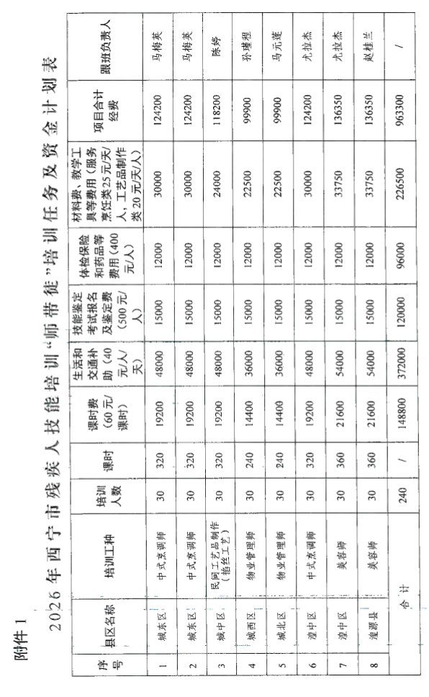

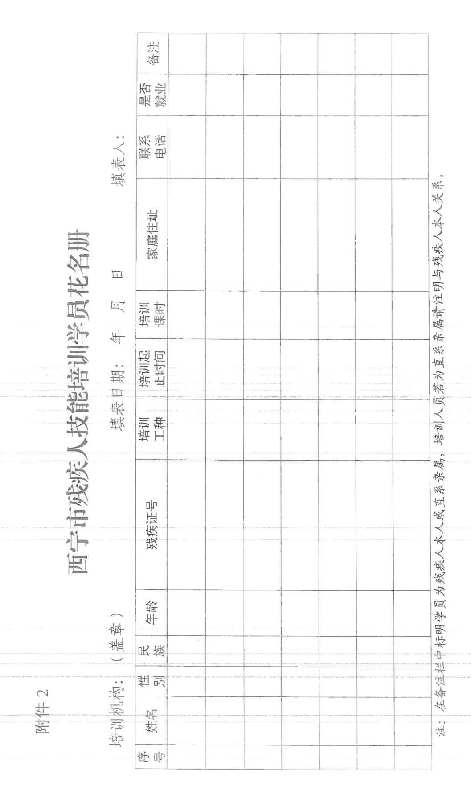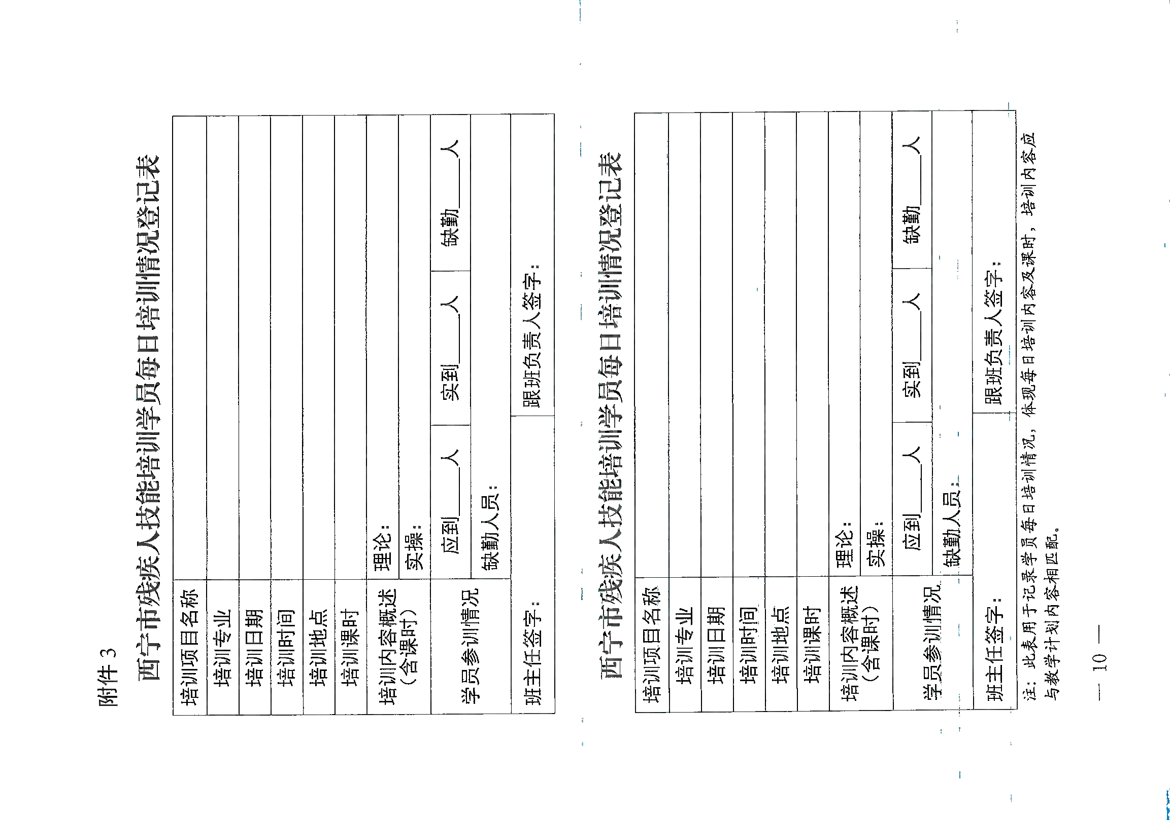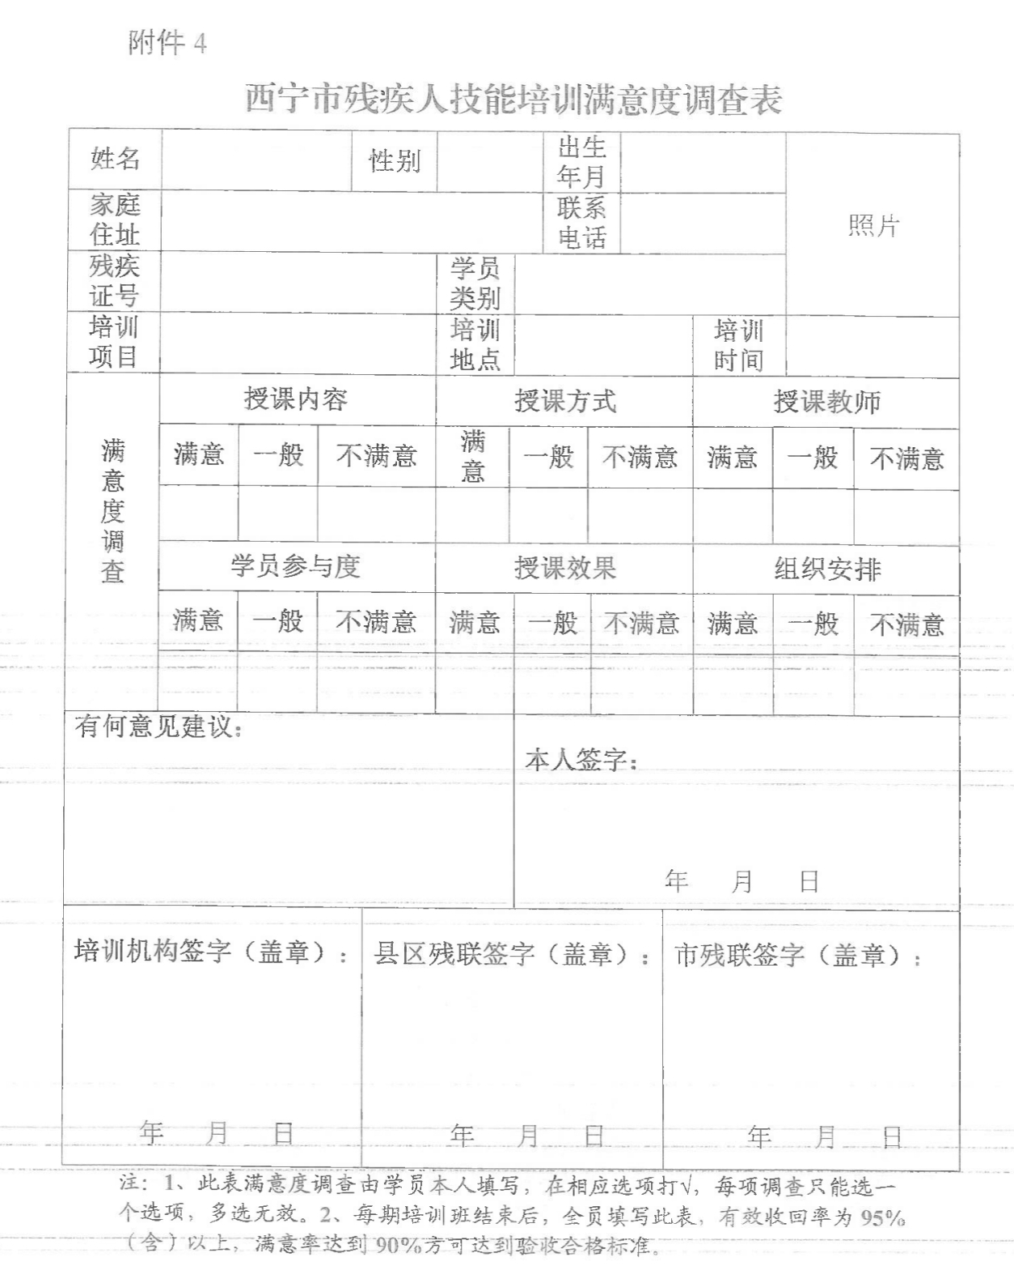
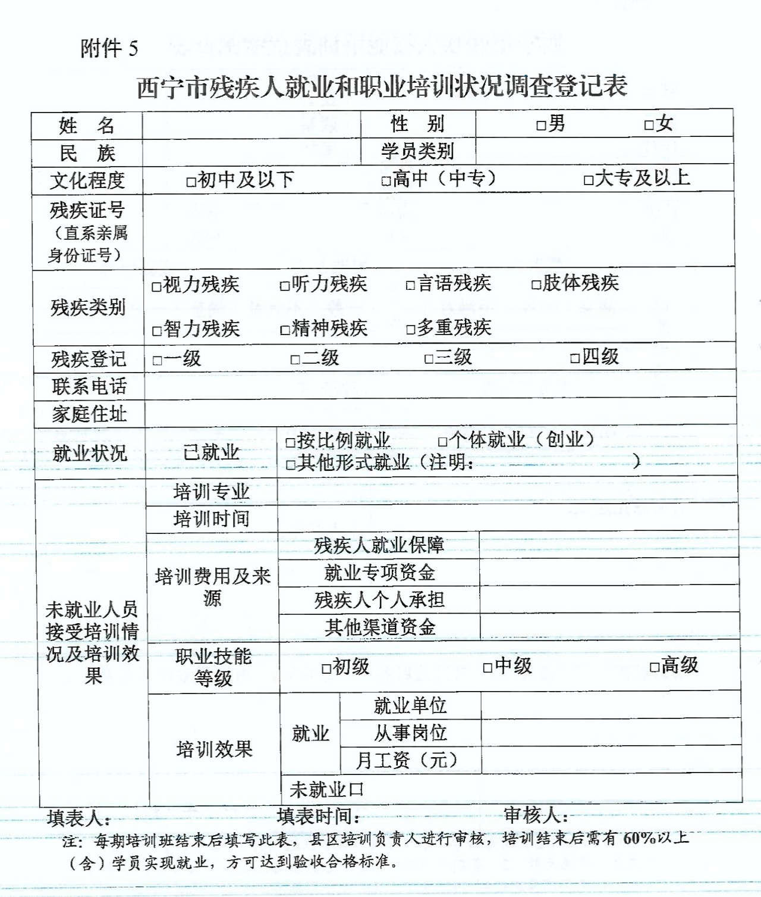
附件6
西宁市残疾人职业技能“师带徒”培训培训资料清单
1.封面
2.培训方案(正式文件复印件)
3.中标通知书及合同
4.培训学校资质证书及培训师资情况，培训教师花名册(含教师工种、技术等级及基本信息)、教师资格证书等
5.培训学校项目实施方案
6.招生简章、学员报名登记表
7.学员花名册:其中有学员为肢体一级、二级，智力一级、二级的，需提供其本人参加培训的相关证明，并显示其是否具有学习该项技能的条件和能力。
8.学员身份证、残疾证复印件(复印件要求规范、清晰)
9.保险购买证明
10.开班申请
11.学员手册(含班级管理制度、考勤纪律、服务指南等内容）
12.学员每日培训情况登记表，学员每日签到册(须达到要求的培训课时)
13.培训影像资料(含开班和结业现场、培训授课及实操现场、培训学员合影、发放生产资料等现场照片)
14.培训补助及生产资料领取证明材料:需由残疾人本人签字(或手印)确认
15.结业考核报告(或考试成绩表)，含理论和实操两部分成绩
16.结班报告
17.结业证书
18.技能鉴定考核资料，通过人员证书复印件
19.西宁市残疾人技能培训满意度调查表:规范填写，需由残疾人本人签字(或手印)确认，满意度达到90%以上
20.西宁市残疾人就业和职业培训状况调查登记表
21.培训后就业相关佐证资料:就业协议、劳动合同等
22.信息简报不少于三期，新闻媒体播出培训相关宣传报导不少于一期
23.培训总结(必须包含满意率、就业率等内容，由培训学校出具)
24.第三方绩效评价报告
注:以上资料全部按照序号顺序整理成册

